Уважаемые родители, предлагаем Вам консультацию на тему: «Жестокое обращение с детьми»

В настоящее время уже никто, вероятно, не может сказать, что в нашей стране дети являются привилегированным классом и не подвергаются насилию и жестокому обращению. Чтобы убедиться в обратном, достаточно открыть газеты или посмотреть телевидение.
Беда в том, что долгое время эта проблема обходилась молчанием, следствием чего явилось отсутствие системы выявления случаев жестокого обращения с детьми, помощи детям, защиты их прав, профилактики этого явления, то есть всего того, без чего мы оказались беспомощными перед ростом насилия по отношению к детям, невнимания к их интересам.
Под жестоким обращением с детьми понимаются не только случаи физического и сексуального насилия, но и психическое (эмоциональное) насилие, пренебрежение основными нуждами и интересами детей (моральная жестокость).
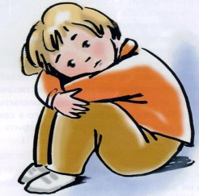
Жестокое обращение с детьми—действия (или бездействие) родителей, воспитателей и других лиц,
наносящее ущерб физическому или психическому здоровью ребенка.

Причины жестокого обращения с детьми:
-безработица или низкая материальная обеспеченность;
-алкоголизм одного или обоих родителей
-одиночество или распавшийся брак;
-слишком маленькое жилье, усиливающее напряженность,
-физическое или психическое переутомление;
-незрелость родителей;
-эгоизм родителей, их стремление к развлечениям;
-отсутствие привязанности к ребенку;
-чрезмерная требовательность;
-рождение другого ребенка;

Золотые правила воспитания для родителей
1. Любите своего ребенка, и пусть он никогда не усомнится в этом.
2. Принимайте ребенка таким, какой он есть, - со всеми его достоинствами и недостатками.
3. Опирайтесь на лучшее в ребенке, верьте в его возможности.
4. Стремитесь понять своего ребенка, загляните в его мысли и чувства; почаще ставьте себя на его место.
5. Создайте условия для успеха ребенка; дайте ему возможность почувствовать себя сильным, умелым, удачливым.
6. Не пытайтесь реализовать в ребенке свои несбывшиеся мечты и желания.
7. Помните, что воспитывают не слова, а личный пример.
8. Не сравнивайте своего ребенка с другими детьми, особенно не ставьте их в пример. Помните, что каждый ребенок неповторим и уникален.
9. Не рассчитывайте на то, что ребенок вырастет таким, как вы хотите.
10. Помните, что ответственность за воспитание ребенка несете именно вы.

Нельзя
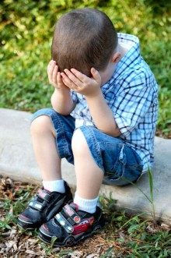
1. Ребенка нельзя бить. Никогда, даже несмотря на степень его вины.
2. Нельзя кричать на ребенка. Точнее, нельзя делать этого постоянно.
3. Если вы накричали на своего ребенка просто потому, что лопнуло терпение, устали или неприятности на работе и чувствуете, что были неправы, имейте мужество извиниться перед ним.
4. Нельзя оскорблять ребенка.
5. Помните, что нельзя пугать ребенка, сея в его душе необоснованные страхи.

